**Zarządzenie Nr 52.2022  
  
Burmistrza Kcyni**

z dnia 6 kwietnia 2022 r.

**w sprawie przeprowadzenia pierwszych publicznych przetargów ustnych nieograniczonych na zbycie nieruchomości gruntowych, stanowiących własność Gminy Kcynia, położonych w obrębie geodezyjnym Karmelita.**

Na podstawie art. 30 ust. 2 pkt 2 i 3 ustawy z dnia 8 marca 1990 r. o samorządzie gminnym (Dz. U. z 2022 r., poz. 559), art. 13 ust. 1, art. 25 ust. 1, art. 37 ust. 1, art. 38 oraz art. 40 ust. 1 pkt 1 ustawy z dnia 21 sierpnia 1997 r. o gospodarce nieruchomościami (Dz. U. z 2021 r. poz. 1899 ze zm.) oraz § 3 ust. 1, § 6    
i § 13 rozporządzenia Rady Ministrów z dnia 14 września 2004 r. w sprawie sposobu i trybu przeprowadzania przetargów oraz rokowań na zbycie nieruchomości (Dz. U. z 2021 r. poz. 2213) w związku z uchwałą Nr XXXVI/287/2021 Rady Miejskiej w Kcyni z dnia 30 września 2021 r. w sprawie zbycia niezabudowanych nieruchomości gruntowych, stanowiących własność Gminy Kcynia, położonych w Stalówce, w obrębie geodezyjnym Karmelita

**zarządzam, co następuje:**

**§ 1.**Przeprowadzić pierwsze publiczne przetargi ustne nieograniczone na zbycie nieruchomości gruntowych, stanowiących własność Gminy Kcynia, tj.:

1. nieruchomości gruntowej oznaczonej ewidencyjnie numerem działki 423/52 o powierzchni 0,1150 ha położonej w Stalówce, w obrębie geodezyjnym Karmelita, gm. Kcynia, zapisanej w księdze wieczystej KW Nr BY1U/00005429/3, za cenę wywoławczą 40.000,00 zł netto (słownie: czterdzieści tysięcy złotych 00/100), zgodnie z ogłoszeniem o przetargu, stanowiącym załącznik nr 1 do niniejszego zarządzenia;
2. nieruchomości gruntowej oznaczonej ewidencyjnie numerem działki 423/54 o powierzchni 0,1150 ha położonej w Stalówce, w obrębie geodezyjnym Karmelita, gm. Kcynia, zapisanej w księdze wieczystej KW Nr BY1U/00005429/3, za cenę wywoławczą netto 40.000,00 zł (słownie: czterdzieści tysięcy złotych 00/100), zgodnie z ogłoszeniem o przetargu, stanowiącym załącznik nr 2 do niniejszego zarządzenia.

**§ 2.**Ogłoszenia o przetargach, o których mowa w §1, podlegają wywieszeniu na tablicy ogłoszeń Urzędu Miejskiego w Kcyni, ponadto informację o wywieszeniu niniejszych ogłoszeń podaje się do publicznej wiadomości w prasie lokalnej, na stronie internetowej Gminy Kcynia, w Biuletynie Informacji Publicznej Urzędu Miejskiego w Kcyni oraz w sposób zwyczajowo przyjęty w danej miejscowości tj. na tablicy ogłoszeń sołectwa Karmelita.

**§ 3.**Wykonanie zarządzenia powierza się Kierownikowi Referatu Rolnictwa, Ochrony Środowiska  
i Gospodarki Nieruchomościami.

**§ 4.**Zarządzenie wchodzi w życie z dniem podpisania.

|  |  |
| --- | --- |
|  | Burmistrz Kcyni  **Marek Szaruga** |

Załącznik nr 1

do Zarządzenia Nr 52.2022 Burmistrza Kcyni

z dnia 6 kwietnia 2022 r.

OGŁOSZENIE NR RR.6840.3.1.2022

BURMISTRZ KCYNI  
ogłasza **pierwszy publiczny przetarg ustny nieograniczony**

**na zbycie** **nieruchomości gruntowej, stanowiącej własność Gminy Kcynia,   
oznaczonej ewidencyjnie numerem działki 423/52****położonej w miejscowości Stalówka, w obrębie geodezyjnym Karmelita**

**§ 1.**

**OPIS NIERUCHOMOŚCI GRUNTOWEJ, STANOWIĄCEJ WŁASNOŚĆ GMINY KCYNIA  
 – PRZEDMIOT SPRZEDAŻY**

1. **Położenie nieruchomości:** Stalówka, obręb geodezyjny Karmelita, gmina Kcynia
2. **Oznaczenie nieruchomości gruntowej wg księgi wieczystej oraz katastru nieruchomości:**

|  |
| --- |
| **dz. 423/52** |
| **pow. 0,1150 ha** |
| **KW Nr BY1U/00005429/3** |

1. **Lokalizacja nieruchomości w terenie:**

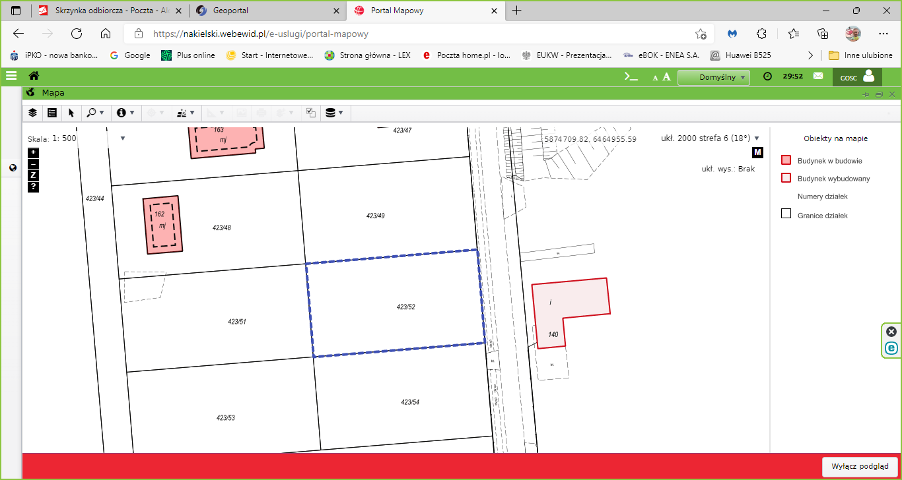 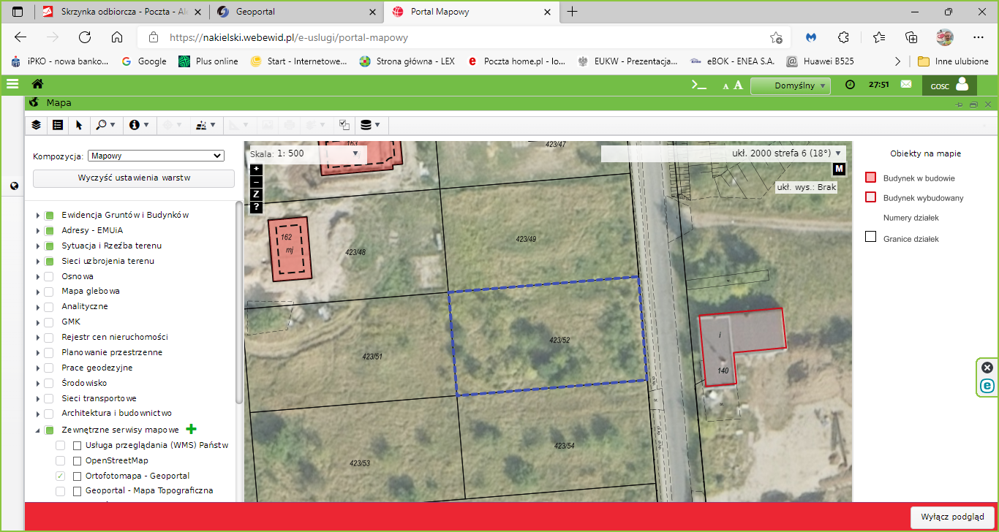

1. **Opis nieruchomości gruntowej:**
2. Nieruchomość położona jest na skraju miejscowości Stalówka, we wsi oddalonej ok. 3 km od Kcyni, przy głównej drodze prowadzącej do centrum wsi. Przedmiotowa działka znajduje się w nowo wydzielonym kompleksie działek pod zabudowę jednorodzinną w sąsiedztwie skupionej zabudowy wsi Stalówka.
3. Działka 423/52 o powierzchni 0,1150 ha ma kształt prostokąta z terenem płaskim, położona jest w obszarze uzbrojonym w sieci wodociągową i elektroenergetyczną.
4. Teren nieruchomości jest nieogrodzony, niezagospodarowany, zachwaszczony, częściowo zakrzewiony   
   z pozostałością roślin po dawnych ogródkach pracowniczych (nieliczne drzewa owocowe o małej wartości użytkowej).



1. Przez teren działki w pobliżu jej wschodniej granicy przebiega trasa podziemnej infrastruktury liniowej ograniczająca sposób zabudowy i zagospodarowania terenu (w tym przewody kanalizacji deszczowej wraz ze studzienkami).
2. Najbliższe sąsiedztwo stanowią tereny uprawiane rolniczo, pogorzelisko po składowisku odpadów, nowo powstałe budynki mieszkalne jednorodzinne oraz nowo wydzielone działki pod budownictwo jednorodzinne.
3. Przedmiotowa nieruchomość posiada dostęp do drogi publicznej oznaczonej Nr 1931C, stanowiącej działkę oznaczoną numerem 236/1, będącej własnością Powiatu Nakielskiego, w zarządzie Zarządu Dróg Powiatowych.
4. Lokalizacja nieruchomości w terenie:

**Nieruchomość oznaczona numerem działki 423/52   
w Stalówce, obręb Karmelita**

1. **Obciążenia i zobowiązania, których przedmiotem jest nieruchomość.**

Z treści księgi wieczystej KW Nr BY1U/00005429/3 prowadzonej przez Sąd Rejonowy w Szubinie m.in. dla przedmiotowej nieruchomości gruntowej wynika, że nieruchomość ta nie jest obciążona długami i innymi ograniczeniami oraz jest wolna od praw osób trzecich.

1. **Przeznaczenie nieruchomości i jej sposób zagospodarowania.**
2. Teren nieruchomości o numerze ewidencyjnym 423/52, obręb Karmelita, gm. Kcynia, zawiera się w obszarze, dla którego obowiązuje miejscowy plan zagospodarowania przestrzennego przyjęty uchwałą Nr XXXVI/355/2013 Rady Miejskiej w Kcyni z dnia 25 kwietnia 2013 r. w sprawie miejscowego planu zagospodarowania przestrzennego terenów położonych w obrębie Karmelita, gmina Kcynia (Dz. Urz. Woj. Kuj.-Pom. z dn. 31.05.2013 r. poz. 2060). Teren niniejszej działki w miejscowym planie oznaczony został symbolem 4MN/U – tereny zabudowy mieszkaniowej jednorodzinnej z dopuszczeniem usług.
3. Zgodnie z Uchwałą Nr XXXIII/282/2017 Rady Miejskiej w Kcyni z dnia 30 marca 2017 r. w sprawie przyjęcia Gminnego Programu Rewitalizacji dla Gminy Kcynia, sporządzonego na podstawie ustawy z dnia 8 marca 1990 r. o samorządzie gminnym (Dz. U. z 2022 r. poz. 559), zmienioną uchwałami Rady Miejskiej w Kcyni nr: XLII/364/2017 z dnia 28 grudnia 2017 r., XLV/379/2018 z dnia 29 marca 2018 r. oraz XVIII/160/2020 z dnia 30 stycznia 2020 r. działka o numerze 423/52, obręb Karmelita, nie wchodzi w skład obszaru objętego programem rewitalizacji.

**§ 2.**

**CENA WYWOŁAWCZA NIERUCHOMOŚCI**

1. Cena wywoławcza nieruchomości wynosi: **40.000,00 zł netto** (słownie: czterdzieści tysięcy złotych 00/100).
2. Cena nieruchomości podlega opodatkowaniu podatkiem od towarów i usług VAT w myśl ustawy z dnia 11 marca   
   2004 r. o podatku od towarów i usług (Dz. U. z 2021 r. poz. 685 ze zm.). Sprzedaż nieruchomości następuje za cenę osiągniętą w przetargu, powiększoną o należny podatek od towarów i usług VAT w stawce obowiązującej w dniu przetargu.

**§ 3.**

**TERMIN I MIEJSCE PRZEPROWADZENIA PRZETARGU**

Przetarg odbędzie się **12 maja 2022 r. o godz. 9.00 (czwartek)**

w Urzędzie Miejskim w Kcyni pod adresem:

**Referat Rolnictwa, Ochrony Środowiska i Gospodarki Nieruchomościami**

**ul. Dworcowa 8, 89-240 Kcynia**

**§ 4.**

**WARUNKI UDZIAŁU W PRZETARGU**

1. Warunkiem uczestniczenia w przetargu jest wpłacenie **WADIUM** w wysokości **5.000,00 zł** (słownie: pięć tysięcy złotych 00/100) na konto Urzędu Miejskiego w Kcyni:

**Bank Spółdzielczy w Kcyni  
Nr 94 8166 0009 0000 0198 2000 0009  
Tytułem:** *Wadium I przetarg – Stalówka dz. 423/52*

1. **Termin wpłaty wadium upływa w dniu 6 maja 2022 r. włącznie (piątek).**
2. Za dzień wniesienia wadium uważa się datę wpływu środków pieniężnych na konto Urzędu Miejskiego w Kcyni.
3. Wadium wpłacone przez uczestnika, który przetarg wygra zostanie zaliczone na poczet ceny nabycia nieruchomości, a pozostałym uczestnikom przetargu wadium zostanie zwrócone w przeciągu trzech dni roboczych od daty zakończenia lub odwołania przetargu bez odsetek na podane konto.

**§ 5.**

**OBOWIĄZKI UCZESTNIKA W DNIU PRZETARGU**

W dniu przetargu jego uczestnicy zobowiązani są posiadać:

* dowód wpłaty wadium,
* osoby fizyczne dokument stwierdzający ich tożsamość, w przypadku prowadzenia działalności gospodarczej – zaświadczenie o wpisie do ewidencji działalności gospodarczej,
* osoby prawne aktualny wypis z właściwego dla danego podmiotu rejestru oraz dokumentów upoważniających do działania w ich imieniu,
* pełnomocnik reprezentujący w przetargu osobę prawną lub fizyczną – oryginał pełnomocnictwa sporządzonego w formie aktu notarialnego,
* małżonków do dokonywania czynności przetargowych konieczna jest obecność obojga małżonków lub jednego z nich z pisemną zgodą współmałżonka na uczestnictwo w czynnościach przetargowych związanych z odpłatnym nabyciem nieruchomości (druk dostępny w Urzędzie Miejskim w Kcyni w Referacie Rolnictwa, Ochrony Środowiska i Gospodarki Nieruchomościami, ul. Dworcowa 8, 89-240 Kcynia, pokój 4).

**§ 6.**

**POZOSTAŁE INFORMACJE DOTYCZĄCE PRZETARGU:**

1. W rozumieniu ustawy z dnia 24 marca 1920 r. o nabywaniu nieruchomości przez cudzoziemców (Dz. U. z 2017 r., poz. 2278) nabycie nieruchomości przez cudzoziemca wymaga zezwolenia. Zezwolenie jest wydawane, w drodze decyzji administracyjnej, przez ministra właściwego do spraw wewnętrznych, jeżeli sprzeciwu nie wniesie Minister Obrony Narodowej, a w przypadku nieruchomości rolnych, jeżeli sprzeciwu również nie wniesie minister właściwy do spraw rozwoju wsi. W przypadku nie uzyskania zezwolenia przed zawarciem aktu notarialnego, wadium przepada na rzecz Gminy.
2. Nieruchomość sprzedawana jest na podstawie danych z ewidencji gruntów i wszelkie obmiary oraz ewentualne rozgraniczenie nieruchomości może przeprowadzić nabywca na własny koszt. Nabywca przejmuje nieruchomość w stanie istniejącym.
3. **Postąpienia:** O wysokości postąpienia decydują uczestnicy przetargu, z tym że postąpienie nie może wynosić mniej niż 1% ceny wywoławczej, z zaokrągleniem w górę do pełnych dziesiątek złotych. Przetarg jest ważny bez względu na liczbę uczestników przetargu, jeżeli przynajmniej jeden uczestnik zaoferuje jedno postąpienie powyżej ceny wywoławczej.
4. Należność z tytułu nabycia przedmiotowej nieruchomości płatna jest jednorazowo, jednak nie później niż do dnia zawarcia umowy notarialnej. Za termin wpłaty uznaje się datę wpływu środków pieniężnych na wskazane konto Urzędu Miejskiego w Kcyni.
5. Nabywca ponosi koszty notarialne i sądowe związane z zawarciem umowy notarialnej.
6. Termin zagospodarowania nieruchomości: Po podpisaniu umowy przeniesienia prawa własności przedmiotowej nieruchomości gruntowej.
7. **Skutki uchylenia się od zawarcia umowy sprzedaży nieruchomości:** Jeżeli osoba ustalona jako nabywca nieruchomości nie dokona wpłaty całej należnej kwoty z tytułu nabycia lub nie wstawi się bez usprawiedliwienia w wyznaczonym miejscu i terminie zawarcia umowy notarialnej podanym w zawiadomieniu, Burmistrz Kcyni może odstąpić od zawarcia umowy, a wpłacone wadium nie podlega zwrotowi.

**§ 7.**

**ZASTRZEŻENIA**

Burmistrz Kcyni zastrzega sobie prawo do odwołania przetargu, o przyczynie jego odwołania poinformuje zainteresowanych zgodnie z obowiązującymi przepisami prawa.

**§ 8.**

**INFORMACJA W SPRAWIE OGŁOSZENIA O PRZETARGU**

1. Ogłoszenie o przetargu wywieszono na tablicy ogłoszeń Urzędu Miejskiego w Kcyni, ponadto informację   
   o wywieszeniu tego ogłoszenia podaje się do publicznej wiadomości w prasie lokalnej, na stronie internetowej Gminy Kcynia oraz w Biuletynie Informacji Publicznej Urzędu Miejskiego w Kcyni pod adresem <http://mst-kcynia.rbip.mojregion.info/> w zakładce Mienie Gminy – Przetargi oraz w sposób zwyczajowo przyjęty w danej miejscowości, tj. na tablicy ogłoszeń sołectwa Karmelita.
2. Dodatkowych informacji można uzyskać w Referacie Rolnictwa, Ochrony Środowiska i Gospodarki Nieruchomościami w Urzędzie Miejskim w Kcyni, przy ul. Dworcowej 8, 89-240 Kcynia, e-mail [aleksandra.jurek@kcynia.pl](mailto:aleksandra.jurek@kcynia.pl) lub pod numerem telefonu /52/ 589 37 20 wew. 302.

|  |  |
| --- | --- |
|  | **BURMISTRZ KCYNI** /-/ Marek Szaruga |

Ogłoszenie o przetargu wywieszono na tablicy ogłoszeń na okres co najmniej 30 dni tj. od dnia 08.04.2022 r. do dnia 12.05.2022 r. włącznie.

………………………………….

(podpis)

Załącznik nr 2

do Zarządzenia Nr 52.2022 Burmistrza Kcyni

z dnia 6 kwietnia 2022 r.

OGŁOSZENIE NR RR.6840.3.2.2022

BURMISTRZ KCYNI  
ogłasza **pierwszy publiczny przetarg ustny nieograniczony**

**na zbycie nieruchomości gruntowej, stanowiącej własność Gminy Kcynia,   
oznaczonej ewidencyjnie numerem działki 423/54   
położonej w miejscowości Stalówka, w obrębie geodezyjnym Karmelita**

**§ 1.**

**OPIS NIERUCHOMOŚCI GRUNTOWEJ, STANOWIĄCEJ WŁASNOŚĆ GMINY KCYNIA  
 – PRZEDMIOT SPRZEDAŻY**

1. **Położenie nieruchomości:** Stalówka, obręb geodezyjny Karmelita, gmina Kcynia
2. **Oznaczenie nieruchomości gruntowej wg księgi wieczystej oraz katastru nieruchomości:**

|  |
| --- |
| **dz. 423/54** |
| **pow. 0,1150 ha** |
| **KW Nr BY1U/00005429/3** |

1. **Lokalizacja nieruchomości w terenie:**

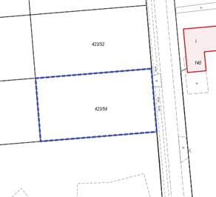 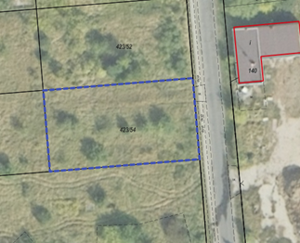

1. **Opis nieruchomości gruntowej:**
2. Nieruchomość położona jest na skraju miejscowości Stalówka, we wsi oddalonej ok. 3 km od Kcyni, przy głównej drodze prowadzącej do centrum wsi. Przedmiotowa działka znajduje się w nowo wydzielonym kompleksie działek pod zabudowę jednorodzinną w sąsiedztwie skupionej zabudowy wsi Stalówka.
3. Działka 423/54 o powierzchni 0,1150 ha ma kształt prostokąta z terenem płaskim, położona jest w obszarze uzbrojonym w sieci wodociągową i elektroenergetyczną.
4. Teren nieruchomości jest nieogrodzony, niezagospodarowany, zachwaszczony, częściowo zakrzewiony   
   z pozostałością roślin po dawnych ogródkach pracowniczych (nieliczne drzewa owocowe o małej wartości użytkowej).



1. Przez teren działki w pobliżu jej wschodniej granicy przebiega trasa podziemnej infrastruktury liniowej ograniczająca sposób zabudowy i zagospodarowania terenu (w tym przewody kanalizacji deszczowej wraz ze studzienkami).
2. Najbliższe sąsiedztwo stanowią tereny uprawiane rolniczo, pogorzelisko po składowisku odpadów, nowo powstałe budynki mieszkalne jednorodzinne oraz nowo wydzielone działki pod budownictwo jednorodzinne.
3. Przedmiotowa nieruchomość posiada dostęp do drogi publicznej oznaczonej Nr 1931C, stanowiącej działkę oznaczoną numerem 236/1, będącej własnością Powiatu Nakielskiego, w zarządzie Zarządu Dróg Powiatowych.
4. Lokalizacja nieruchomości w terenie:

**Nieruchomość oznaczona numerem działki 423/54   
w Stalówce, obręb Karmelita**

1. **Obciążenia i zobowiązania, których przedmiotem jest nieruchomość.**

Z treści księgi wieczystej KW Nr BY1U/00005429/3 prowadzonej przez Sąd Rejonowy w Szubinie m.in. dla przedmiotowej nieruchomości gruntowej wynika, że nieruchomość ta nie jest obciążona długami i innymi ograniczeniami oraz jest wolna od praw osób trzecich.

1. **Przeznaczenie nieruchomości i jej sposób zagospodarowania.**
2. Teren nieruchomości o numerze ewidencyjnym 423/54, obręb Karmelita, gm. Kcynia, zawiera się w obszarze, dla którego obowiązuje miejscowy plan zagospodarowania przestrzennego przyjęty uchwałą Nr XXXVI/355/2013 Rady Miejskiej w Kcyni z dnia 25 kwietnia 2013 r. w sprawie miejscowego planu zagospodarowania przestrzennego terenów położonych w obrębie Karmelita, gmina Kcynia (Dz. Urz. Woj. Kuj.-Pom. z dn. 31.05.2013 r. poz. 2060). Teren niniejszej działki w miejscowym planie oznaczony został symbolem 4MN/U – tereny zabudowy mieszkaniowej jednorodzinnej z dopuszczeniem usług.
3. Zgodnie z Uchwałą Nr XXXIII/282/2017 Rady Miejskiej w Kcyni z dnia 30 marca 2017 r. w sprawie przyjęcia Gminnego Programu Rewitalizacji dla Gminy Kcynia, sporządzonego na podstawie ustawy z dnia 8 marca 1990 r. o samorządzie gminnym (Dz. U. z 2022 r. poz. 559), zmienioną uchwałami Rady Miejskiej w Kcyni nr: XLII/364/2017 z dnia 28 grudnia 2017 r., XLV/379/2018 z dnia 29 marca 2018 r. oraz XVIII/160/2020 z dnia 30 stycznia 2020 r. działka o numerze 423/54, obręb Karmelita, nie wchodzi w skład obszaru objętego programem rewitalizacji.

**§ 2.**

**CENA WYWOŁAWCZA NIERUCHOMOŚCI**

1. Cena wywoławcza nieruchomości wynosi: **40.000,00 zł netto** (słownie: czterdzieści tysięcy złotych 00/100).
2. Cena nieruchomości podlega opodatkowaniu podatkiem od towarów i usług VAT w myśl ustawy z dnia 11 marca   
   2004 r. o podatku od towarów i usług (Dz. U. z 2021 r. poz. 685 ze zm.). Sprzedaż nieruchomości następuje za cenę osiągniętą w przetargu, powiększoną o należny podatek od towarów i usług VAT w stawce obowiązującej w dniu przetargu.

**§ 3.**

**TERMIN I MIEJSCE PRZEPROWADZENIA PRZETARGU**

Przetarg odbędzie się **12 maja 2022 r. o godz. 10.00 (czwartek)**

w Urzędzie Miejskim w Kcyni pod adresem:

**Referat Rolnictwa, Ochrony Środowiska i Gospodarki Nieruchomościami**

**ul. Dworcowa 8, 89-240 Kcynia**

**§ 4.**

**WARUNKI UDZIAŁU W PRZETARGU**

1. Warunkiem uczestniczenia w przetargu jest wpłacenie **WADIUM** w wysokości **5.000,00 zł** (słownie: pięć tysięcy złotych 00/100) na konto Urzędu Miejskiego w Kcyni:

**Bank Spółdzielczy w Kcyni  
Nr 94 8166 0009 0000 0198 2000 0009  
Tytułem:** *Wadium I przetarg – Stalówka dz. 423/52*

1. **Termin wpłaty wadium upływa w dniu 6 maja 2022 r. włącznie (piątek).**
2. Za dzień wniesienia wadium uważa się datę wpływu środków pieniężnych na konto Urzędu Miejskiego w Kcyni.
3. Wadium wpłacone przez uczestnika, który przetarg wygra zostanie zaliczone na poczet ceny nabycia nieruchomości, a pozostałym uczestnikom przetargu wadium zostanie zwrócone w przeciągu trzech dni roboczych od daty zakończenia lub odwołania przetargu bez odsetek na podane konto.

**§ 5.**

**OBOWIĄZKI UCZESTNIKA W DNIU PRZETARGU**

W dniu przetargu jego uczestnicy zobowiązani są posiadać:

* dowód wpłaty wadium,
* osoby fizyczne dokument stwierdzający ich tożsamość, w przypadku prowadzenia działalności gospodarczej – zaświadczenie o wpisie do ewidencji działalności gospodarczej,
* osoby prawne aktualny wypis z właściwego dla danego podmiotu rejestru oraz dokumentów upoważniających do działania w ich imieniu,
* pełnomocnik reprezentujący w przetargu osobę prawną lub fizyczną – oryginał pełnomocnictwa sporządzonego w formie aktu notarialnego,
* małżonków do dokonywania czynności przetargowych konieczna jest obecność obojga małżonków lub jednego z nich z pisemną zgodą współmałżonka na uczestnictwo w czynnościach przetargowych związanych z odpłatnym nabyciem nieruchomości (druk dostępny w Urzędzie Miejskim w Kcyni w Referacie Rolnictwa, Ochrony Środowiska i Gospodarki Nieruchomościami, ul. Dworcowa 8, 89-240 Kcynia, pokój 4).

**§ 6.**

**POZOSTAŁE INFORMACJE DOTYCZĄCE PRZETARGU:**

1. W rozumieniu ustawy z dnia 24 marca 1920 r. o nabywaniu nieruchomości przez cudzoziemców (Dz. U. z 2017 r., poz. 2278) nabycie nieruchomości przez cudzoziemca wymaga zezwolenia. Zezwolenie jest wydawane, w drodze decyzji administracyjnej, przez ministra właściwego do spraw wewnętrznych, jeżeli sprzeciwu nie wniesie Minister Obrony Narodowej, a w przypadku nieruchomości rolnych, jeżeli sprzeciwu również nie wniesie minister właściwy do spraw rozwoju wsi. W przypadku nie uzyskania zezwolenia przed zawarciem aktu notarialnego, wadium przepada na rzecz Gminy.
2. Nieruchomość sprzedawana jest na podstawie danych z ewidencji gruntów i wszelkie obmiary oraz ewentualne rozgraniczenie nieruchomości może przeprowadzić nabywca na własny koszt. Nabywca przejmuje nieruchomość w stanie istniejącym.
3. **Postąpienia:** O wysokości postąpienia decydują uczestnicy przetargu, z tym że postąpienie nie może wynosić mniej niż 1% ceny wywoławczej, z zaokrągleniem w górę do pełnych dziesiątek złotych. Przetarg jest ważny bez względu na liczbę uczestników przetargu, jeżeli przynajmniej jeden uczestnik zaoferuje jedno postąpienie powyżej ceny wywoławczej.
4. Należność z tytułu nabycia przedmiotowej nieruchomości płatna jest jednorazowo, jednak nie później niż do dnia zawarcia umowy notarialnej. Za termin wpłaty uznaje się datę wpływu środków pieniężnych na wskazane konto Urzędu Miejskiego w Kcyni.
5. Nabywca ponosi koszty notarialne i sądowe związane z zawarciem umowy notarialnej.
6. Termin zagospodarowania nieruchomości: Po podpisaniu umowy przeniesienia prawa własności przedmiotowej nieruchomości gruntowej.
7. **Skutki uchylenia się od zawarcia umowy sprzedaży nieruchomości:** Jeżeli osoba ustalona jako nabywca nieruchomości nie dokona wpłaty całej należnej kwoty z tytułu nabycia lub nie wstawi się bez usprawiedliwienia w wyznaczonym miejscu i terminie zawarcia umowy notarialnej podanym w zawiadomieniu, Burmistrz Kcyni może odstąpić od zawarcia umowy, a wpłacone wadium nie podlega zwrotowi.

**§ 7.**

**ZASTRZEŻENIA**

Burmistrz Kcyni zastrzega sobie prawo do odwołania przetargu, o przyczynie jego odwołania poinformuje zainteresowanych zgodnie z obowiązującymi przepisami prawa.

**§ 8.**

**INFORMACJA W SPRAWIE OGŁOSZENIA O PRZETARGU**

1. Ogłoszenie o przetargu wywieszono na tablicy ogłoszeń Urzędu Miejskiego w Kcyni, ponadto informację   
   o wywieszeniu tego ogłoszenia podaje się do publicznej wiadomości w prasie lokalnej, na stronie internetowej Gminy Kcynia oraz w Biuletynie Informacji Publicznej Urzędu Miejskiego w Kcyni pod adresem <http://mst-kcynia.rbip.mojregion.info/> w zakładce Mienie Gminy – Przetargi oraz w sposób zwyczajowo przyjęty w danej miejscowości, tj. na tablicy ogłoszeń sołectwa Karmelita.
2. Dodatkowych informacji można uzyskać w Referacie Rolnictwa, Ochrony Środowiska i Gospodarki Nieruchomościami w Urzędzie Miejskim w Kcyni, przy ul. Dworcowej 8, 89-240 Kcynia, e-mail [aleksandra.jurek@kcynia.pl](mailto:aleksandra.jurek@kcynia.pl) lub pod numerem telefonu /52/ 589 37 20 wew. 302.

|  |  |
| --- | --- |
|  | **BURMISTRZ KCYNI** /-/ Marek Szaruga |

Ogłoszenie o przetargu wywieszono na tablicy ogłoszeń na okres co najmniej 30 dni tj. od dnia 08.04.2022 r. do dnia 12.05.2022 r. włącznie.

………………………………….

(podpis)